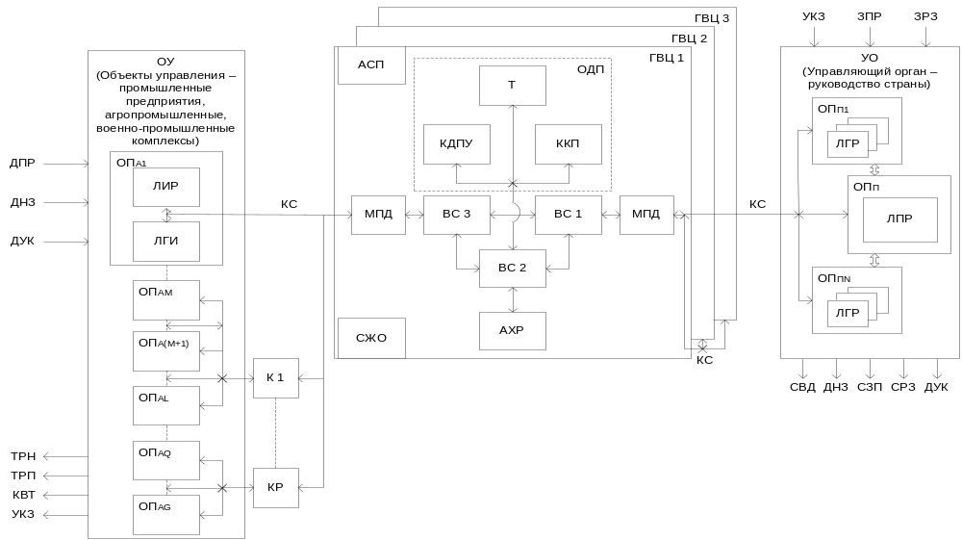
Яроц Елены ИУ5-24
Структурная схема ГАС «Контур»
Обозначения:
ГВЦ – главный вычислительный центр (их 3 штуки, они идентичны по строению). Назначение ГВЦ – накопление и обработка информации, характеризующей текущее и перспективное состояние объекта н/х и информации о состоянии УО.
ГВЦ 1 – наземный вариант; ГВЦ 2( ) – защищённый вариант; ГВЦ 3 ( ) – вариант с повышенной защитой.
ВС – вычислительная система, состоящая из двух больших ЭВМ, из которых одна является рабочей, а вторая – резервной (горячий и холодный резервы) (ВС 1 используется для организации информационного обмена с нижними звеньями; ВС 2 – для организации информационного обмена с управляющим органом; ВС 3 – для накопления, хранения и обработки информации).
АХР – автоматизированное хранилище для хранения неоперативной информации.
ОДП – оперативно-диспетчерский персонал, осуществляющий оперативное управление функционированием ГВЦ и размещенный на КДПУ и ККП.
КДПУ – командно-диспетчерский пункт управления функционированием системы.
ККП – командно-контрольный пункт управления функционированием ГВЦ.
КДПУ и ККП оборудованы автоматизированными рабочими местами (АРМ), на которых размещен ОДП.
Т – табло для отображения информации коллективного пользования.
МПД – мультиплексор передачи данных для сопряжения ГВЦ с многими каналами связи (КС).
СЖО – система жизнеобеспечения, предназначенная для обеспечения условий, благоприятных для жизнедеятельности персонала и функционирования технических средств.
АСП – административно-служебный персонал, осуществляющий функции руководства системой как производственной организацией (промышленное предприятие информационного типа).
ОП_{П} – оконечный пункт пользователя.
ЛГР – лица, готовящие решения.
ЛПР – лицо, принимающее решение.
ОП_{А} – оконечный пункт абонента.
ЛИР – лицо, исполняющее решение. Это первое лицо органа управления (директор предприятия).
ЛГИ – лицо, готовящее информацию. Это специалист, принимающий информацию от объекта управления и осуществляющий ввод её в систему.
К – концентратор (коммутатор) – устройство, позволяющее подключить к одному КС несколько оконечных пунктов абонентов.
СС – система связи, состоящая из телеграфных и телефонных государственных каналов связи и каналов преобразующее аппаратуры ( модемы, УЗО, ЗАС). Информация поступает в систему и выводится из неё в виде информационных сообщений.
- электрические каналы связи.
- транспортные каналы связи (передача документов из рук в руки).

Принцип действия ГАС "Контур"
Государственная автоматизированная система "Контур" была предназначена для управления народным хозяйством СССР в мирное время и особый период. Соответственно этому она состояла из УО - Руководства страны (верхнее звено), ОУ - предприятий и организаций, важных для экономики и обороноспособности и естественно рассредоточенных на территории страны, (нижние звенья) и трёх ГВЦ с идентичными функциями, но удалёнными друг от друга для большей живучести системы (центральные звенья). Верхнее и нижние звенья взаимодействовали с ГВЦ посредством КС на основе государственных телеграфных и телефонных каналов связи.
Система являлась человеко-машинной. Её звенья были оснащены АРМ-ми, предназначавшимся для обеспечения взаимодействия человека с техникой и ввода-вывода информации. Обработка информации на ГВЦ осуществлялась тремя ВС, объединёнными в кольцо. ВС 1 и ВС З обеспечивали информационный обмен с нижними и верхним звеньями соответственно, а ВС 2 решала пользовательские задачи.
Для принятия управленческих решений была необходима информация о состоянии ОУ. Она вводилась в систему в виде ДПР и ДНЗ с АРМ ЛГИ и обрабатывалась по ЗПР и ЗРЗ, которые вводились с АРМ ЛГР и ЛПР. Результаты её обработки на ВС 2 выдавались на эти же автоматизированные рабочие места в виде СВД, СЗП и СРЗ.
Принятые решения по воздействию на ОУ передавались в виде УКЗ с АРМ ЛПР на АРМ ЛИР. После их реализации полученные результаты в виде ДУК передавались в обратном порядке с нижних на верхнее звено.
В таком режиме ГАС "Контур" функционировала в непрерывном режиме круглосуточно, частично отключаясь для проведения обязательных регламентных и профилактических работ.

